Акция «Добрая елка»
06.12.2024
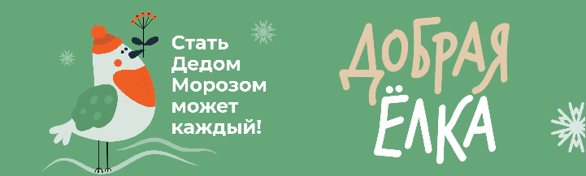
Стартовала самая душевная благотворительная акция «Добрая елка» https://elka.dushevnayamoskva.ru/
Каждый из нас может стать добрым волшебником и исполнить желание ребенка, которому очень хочется и нужно верить в чудо.
Акция традиционно проводится для детей, оставшихся без родителей, имеющих ограниченные возможности здоровья или живущих в малообеспеченных семьях.
Поучаствовать может каждый желающий. Для этого:
1️. Выберите желание на сайте акции или на одной из добрых ёлок в городе
2️. Оставьте заявку на исполнение желания и дождитесь её подтверждения
3️. Уточните все детали подарка с представителем НКО
4️. Вручите подарок и исполните детскую мечту

Адрес страницы: http://niac.mos.ru/presscenter/news/detail/12705734.html
ГАУ города Москвы «Научно-исследовательский Аналитический Центр»

